Разработан файл docker-compose.yml -
version: "3.9"
services:
web:
build: . # Dockerfile
ports:
- "8080:5000"
environment:
DB_HOST: db
DB_PORT: 5432
DB_NAME: labdb
DB_USER: labuser
DB_PASSWORD: labpass
depends_on:
- db
networks:
- labnet

db:
image: postgres:15
environment:
POSTGRES_DB: labdb
POSTGRES_USER: labuser
POSTGRES_PASSWORD: labpass
volumes:
- db_data:/var/lib/postgresql/data
networks:
- labnet

volumes:
db_data:

networks:
labnet:

В данном файле используется 2 сервиса – web и db. Сервис web использует Dockerfile приложенный к работе. Установлены параметры окружения по умолчанию как в коде. В сервисе db используется база данных PostgreSQL. Для нее загружается базовый образ postgres:15. Созданы переменные окружения для обозначения базы, для порта, имени таблицы, пользователя по умолчанию и пароль. Создается переменная db_data для базы данных. И 3 переменные название базы, пользователь и пароль.

Для того чтобы открыть работающее приложение в браузере используется порт 8080
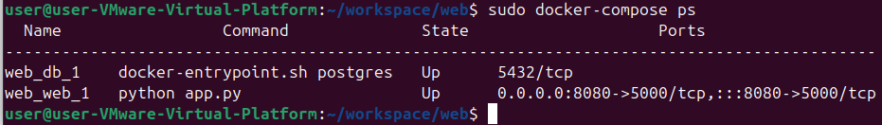

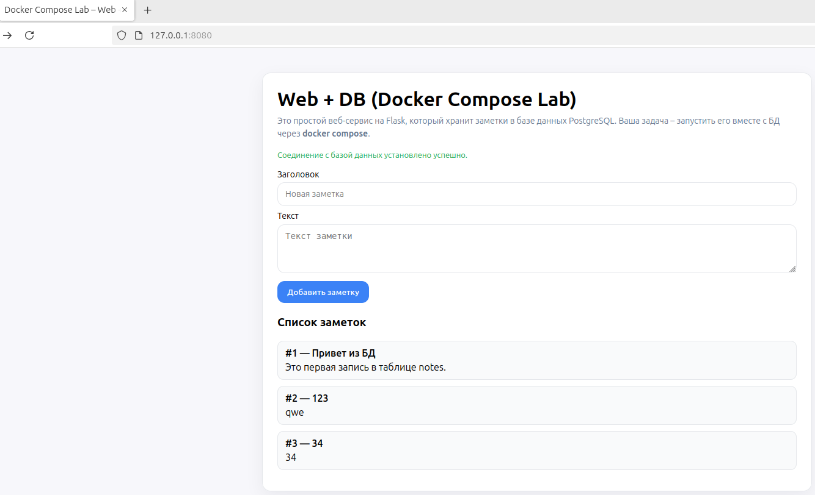

Разработан файл docker-compose.yml со всеми параметрами для каждого отдельного сервиса (контейнера).
В целом сложностей с настройкой не было.
docker compose удобен по сравнению с ручным запуском нескольких docker run тем, что позволяет использовать сразу несколько контейнеров (сервисов) в одной компановке. Гибко настраивать их параметры. Удобно сразу описать все в одном файле и приступить к тестированию.
Возможности добавления новых сервисов безграничны, например, подключение образа готовой модели машинного обучения.

